# ThingLink kuvan upottaminen pedanet sivuille

1. Avaa ThingLink ja valitse kuva, jonka haluat upottaa
2. Klikkaa *”Settings”*
3. Klikkaa kolmea pistettä …

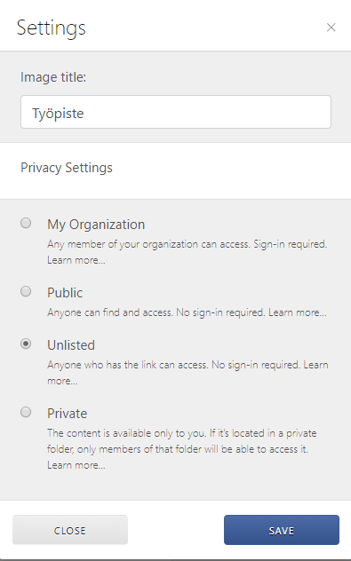

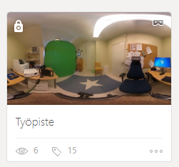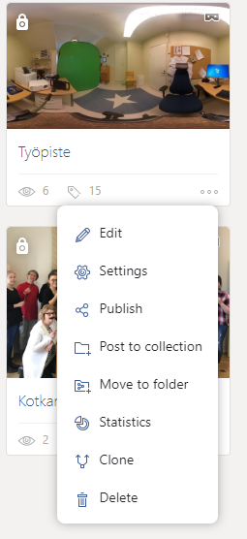

4. Klikkaa *”Unlisted”,* näin kuva aukeaa kaikille, jotka pääsevät pedanet sivuille

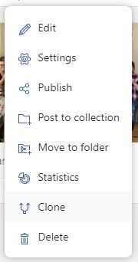

5. Avaa jälleen kolme pistettä ja valitse *”Publish”*

6. Valitse ”*Emped media”*

Alhaalla on upotus koodi joka kopioidaan *”Copy code”*

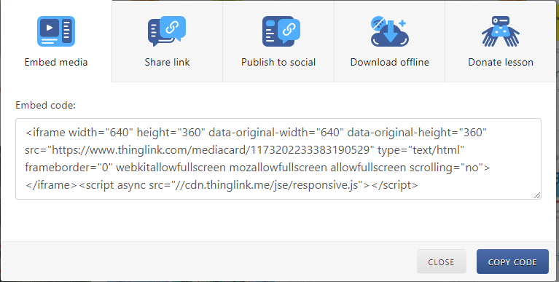

5. Avaa jälleen kolme pistettä ja valitse *”Publish”*

6. Valitse ”*Emped media”*

Alhaalla on upotus koodi joka kopioidaan *”Copy code”*



7. Valitse pedanetistä sivu, johon haluat kuvan upottaa, valitse *”Luo sisältöä”* ja valitse ”*teksti työkalu”*

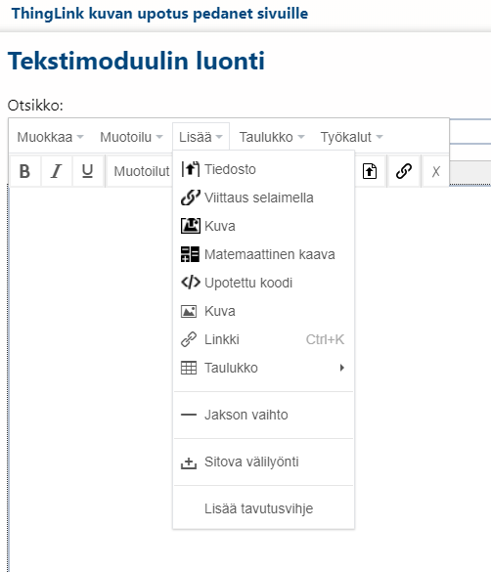

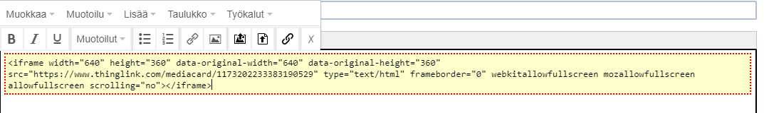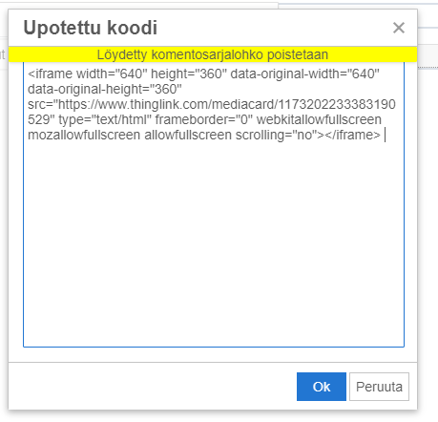

9. Liitä *”upotettu koodi”*  avautuvaan laatikkoon

10. Tallenna

8. Valitse </> *-”upotettu koodi” ja liitä kopioimasi koodi sivulle*